Guía n°16
Las Instituciones

Mi nombre es: ____________________________________________________ Fecha: ________________________

Instrucciones: Observa, lee y luego realiza las actividades propuestas.
¿Qué son las instituciones?
Las instituciones son organizaciones que están al servicio de las personas y de la comunidad. Algunas instituciones son Carabineros de Chile, Bomberos de Chile, los hospitales y las postas, las escuelas y las municipalidades.
Recuerda

- ¿Quiénes trabajan en las siguientes instituciones? Une con una línea las instituciones con quienes trabajan en ella.
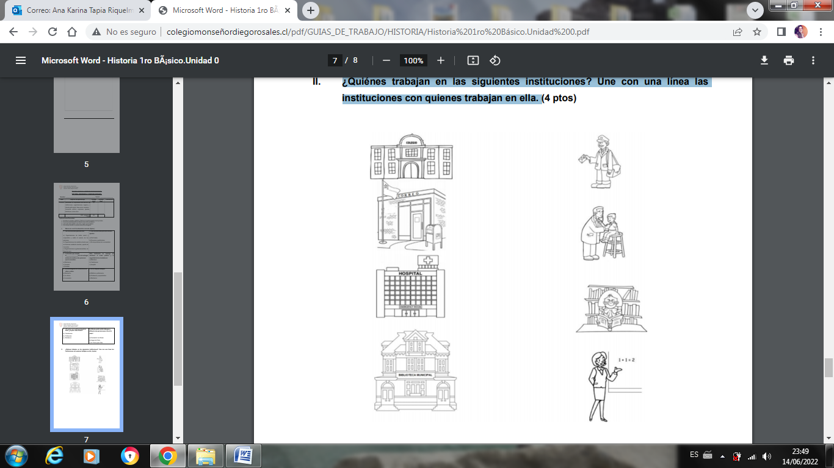

- Observa la imagen, identifica instituciones públicas que prestan servicio a las personas de la comunidad y márcalas con una X.
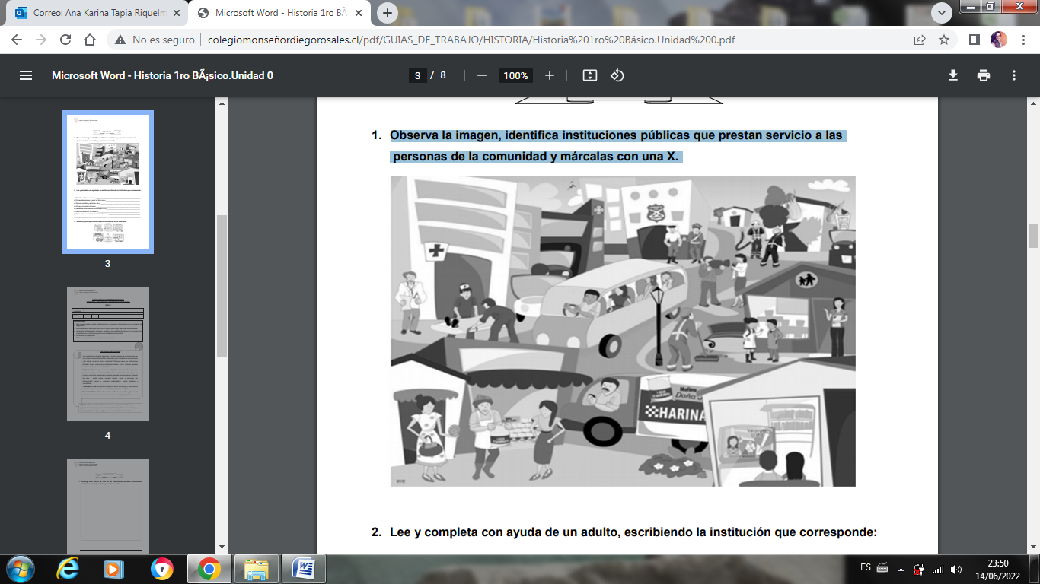

- Lee y completa con ayuda de un adulto, escribiendo la institución que corresponde:
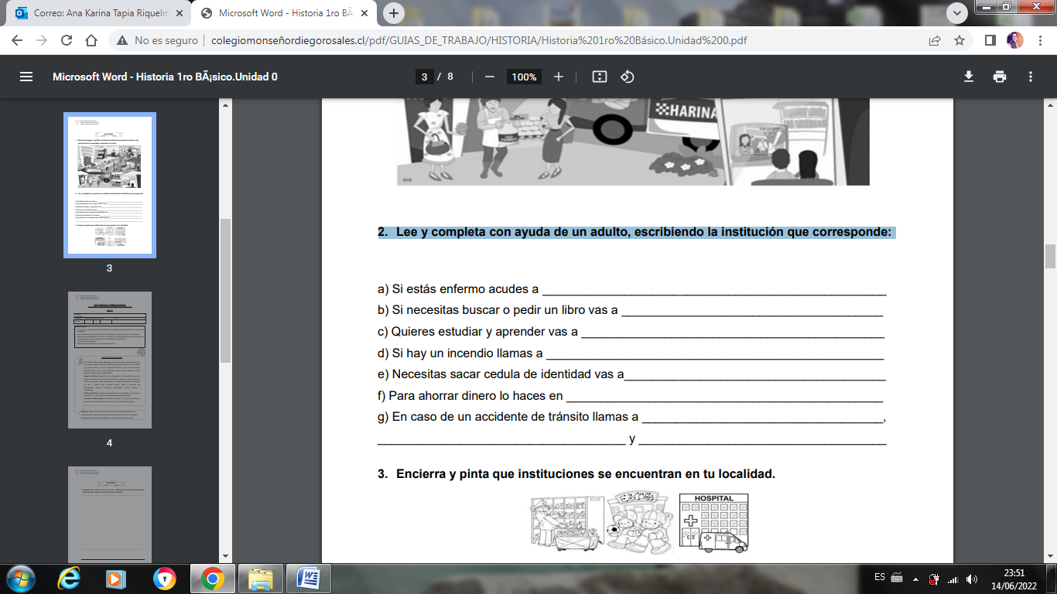

- Encierra y pinta que instituciones se encuentran en tu localidad.
